Jak złożyć wniosek o zwolnienie z obowiązku opłacenia należności z tytułu składek za marzec – maj 2020 r. (RDZ)

Jak wysłać wniosek RDZ:
- zaloguj się do swojego konta na PUE ZUS
- przejdź do zakładki Płatnik
- z bocznego menu wybierz [Dokumenty i Wiadomości] – [Dokumenty robocze]
- kliknij przycisk [Utwórz nowy] - wniosek RDZ możesz wybrać z listy dostępnych dokumentów
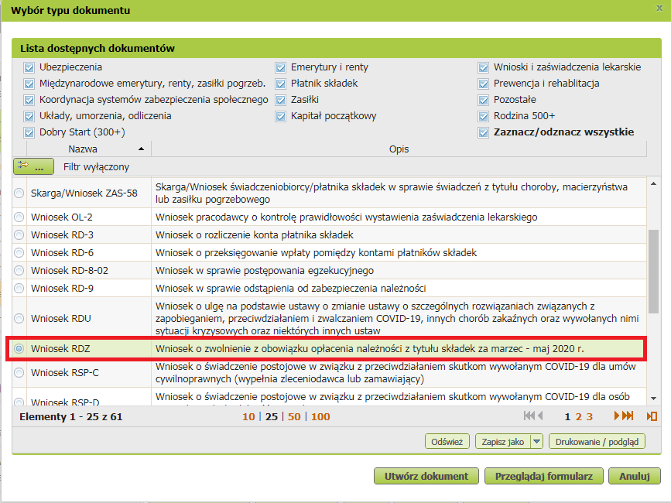
albo wyszukać np. po nazwie, korzystając z filtra
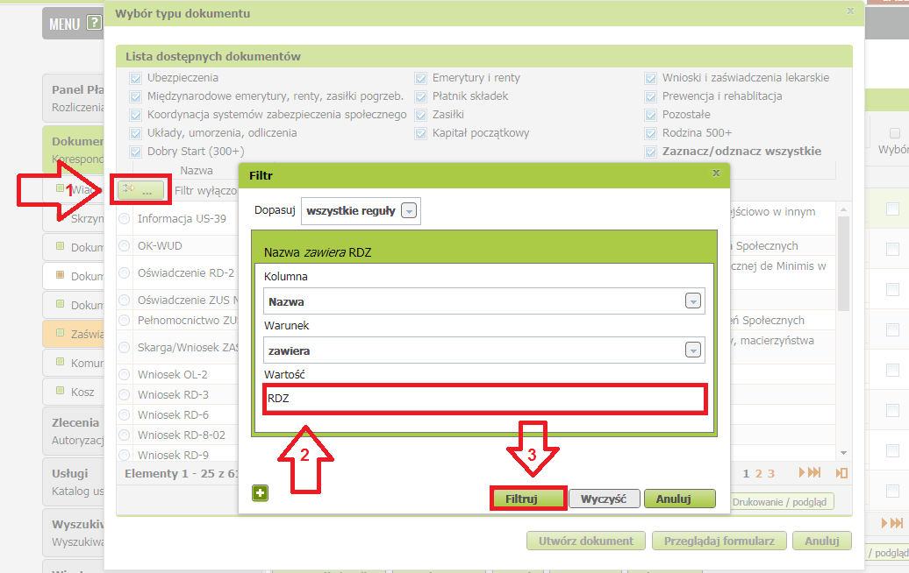
- po zaznaczeniu wniosku kliknij [Utwórz dokument].
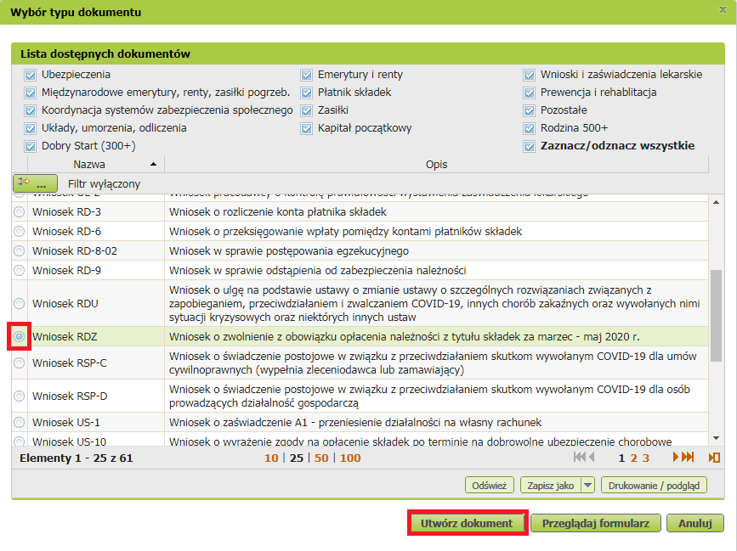
- Wniosek możesz utworzyć także z menu [Usługi] – [Katalog usług]
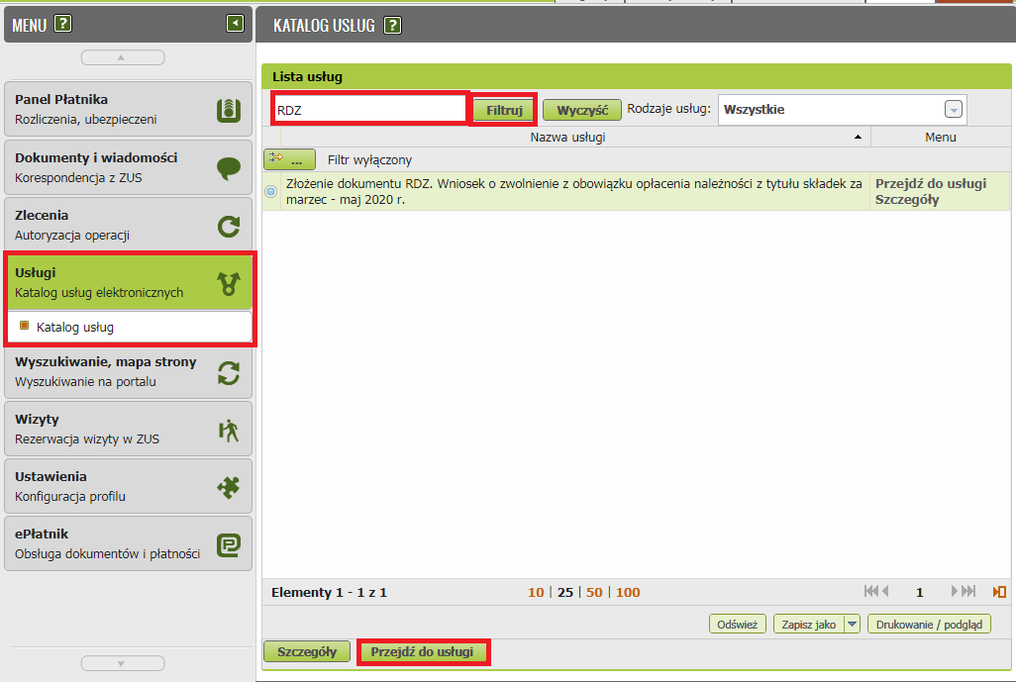
- Wyświetli Ci się formularz do wypełnienia. Automatycznie wypełnią się Twoje dane identyfikacyjne oraz adres mailowy, a jeśli jest podany to również numer telefonu.
We wniosku podaj adres do korespondencji w tej sprawie.
Dane adresowe pobiorą się jeśli na koncie w ZUS masz podany adres do korespondencji.

W formularzu :
- na stronie 2 w sekcji II [Treść wniosku] zaznacz właściwą dla siebie opcję:

- Jeśli zgłaszasz do ubezpieczeń mniej niż 10 ubezpieczonych lub wypełniasz wniosek w imieniu takiego płatnika – wypełnij pierwszy blok tego wniosku.

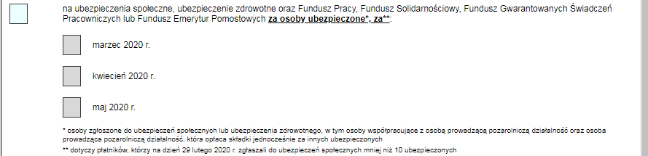

- Jeśli prowadzisz działalność gospodarczą i opłacasz składki wyłącznie za siebie lub wypełniasz wniosek w imieniu takiego płatnika – wypełnij drugi blok

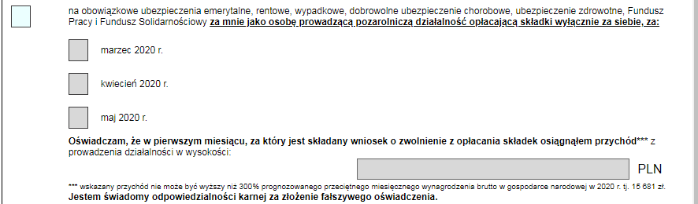

- Jeśli jesteś osobą duchowną lub wypełniasz wniosek w imieniu takiego płatnika wypełnij ostatni blok w tej części

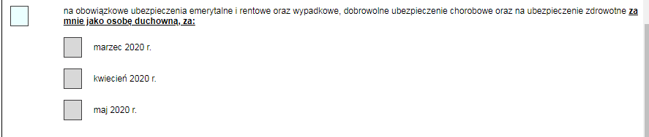

- Wybierz przycisk „Sprawdź” - system podpowie Ci, czy uzupełniłeś wszystkie wymagane pola. Jeśli poprawnie wypełniłeś wniosek - zapisz go, a następnie zamknij formularz.
- Jeżeli wypełniłeś blok pierwszy lub drugi do wniosku dołącz załącznik. Kliknij [Dodaj załączniki] wybierz z dysku zapisany plik i dołącz do wniosku RDZ.

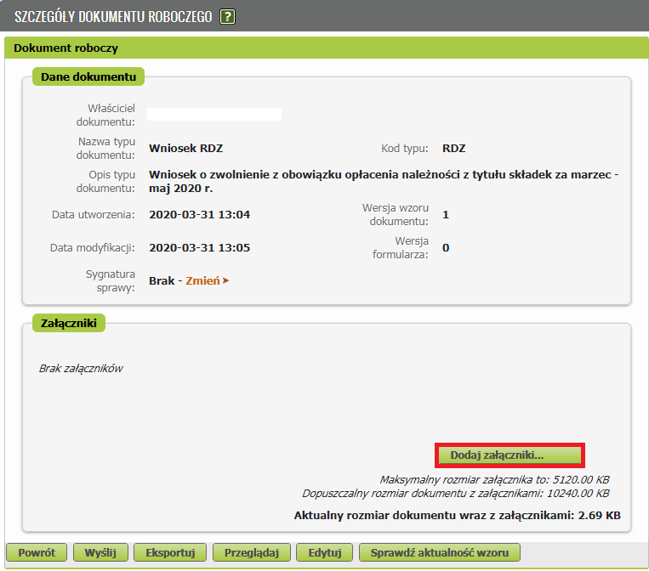

Jeśli zapomnisz dodać załącznika – system Ci o tym przypomni. Otrzymasz odpowiedni komunikat:

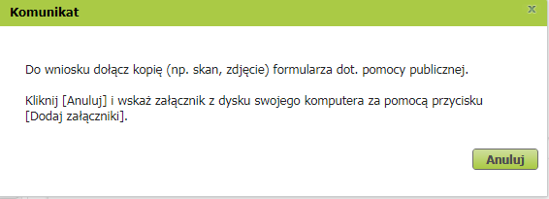

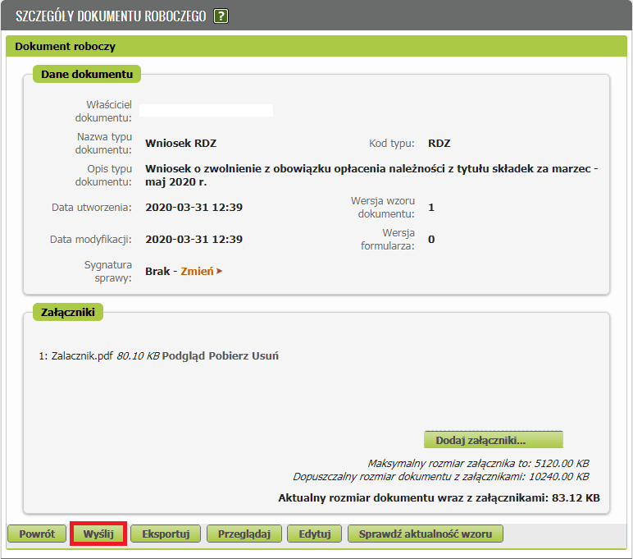
Po wybraniu przycisku „Wyślij” wyświetli się komunikat z oświadczeniem, że podpisanie wniosku oznacza akceptację i podpisanie wszystkich oświadczeń zawartych we wniosku:
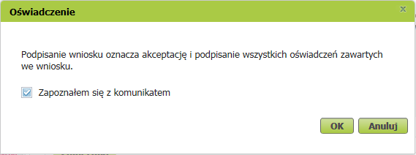
Po akceptacji wybierz sposób odbioru wiadomości zwrotnej z ZUS oraz wskaż podpis, którego chcesz użyć.

Jak podpisać wniosek RDZ?
Wniosek możesz wysłać elektronicznie za pomocą:
- kwalifikowanego podpisu elektronicznego,
- podpisu zaufanego (PZ ePUAP) lub
- podpisu osobistego (e-dowodu).
Podpis zaufany jest bezpłatny. Aby go uzyskać, złóż wniosek o profil na stronie internetowej www.pz.gov.pl. Następnie potwierdź swoją tożsamość w placówce ZUS, w urzędzie miasta lub gminy albo za pośrednictwem bankowości elektronicznej.
Podpis kwalifikowany wydają centra certyfikacji. Jest to usługa płatna. Jej koszt zależy m.in. od okresu ważności, na jaki zostaje wydany certyfikat.
Podpis osobisty (e-dowód) możesz uzyskać bezpłatnie przy składaniu wniosku o nowy dowód osobisty. Certyfikat podpisu osobistego znajdzie się w e-dowodzie. Aby korzystać z podpisu osobistego, musisz mieć czytnik NFC do e-dowodu oraz zainstalować na swoim komputerze odpowiednie oprogramowanie.
Jeśli posiadasz kwalifikowany podpis elektroniczny, podpis zaufany (PZ ePUAP) lub podpis osobisty (e-dowód) i chcesz wysłać wniosek, wybierz przycisk „Wyślij”.
